

Gambar 4.1. Use case Diagram **Konsumen**

Tabel 4.1. Deskripsi Usecase Melakukan login

|  |  |  |
| --- | --- | --- |
| No. Usecase | 1 | |
| Nama usecase | Melakukan login | |
| Deskripsi usecase | Digunakan konsumen untuk masuk ke aplikasi pemesanan suku cadang | |
| Aktor utama | Konsumen | |
| Aktor pendukung | Tidak ada | |
| Usecase yang di include | Tidak ada | |
| Usecaase yang di extend | Tidak ada | |
| Kondisi awal | Sistem menampilkan halaman login aplikasi pemesanan suku cadang | |
| Kondisi akhir | Sistem menampilkan halaman utama aplikasi pemesanan suku cadang | |
| Pemicu | Konsumen membuka aplikasi pemesanan suku cadang | |
| Skenario normal | Konsumen | Reaksi sistem |
|  | 1. Membuka aplikasi | 1. Menampilkan halaman login |
|  | 1. Mengisi username dan password 2. Menekan tombol SIGN IN | 1. Cek status login 2. Tampilkan halaman utama aplikasi dan suku cadang jika status login berhasil |
| Skenario altenatif | 1. Membuka aplikasi | 1. Menampilkan halaman login |
|  | 1. Mengisi username dan password 2. Menekan tombol SIGN IN | 1. Cek status login 2. Tampilkan halaman utama aplikasi dan suku cadang jika status login berhasil |
|  | 1. Memperbarui isi untuk login 2. Menekan tombol sign in | 1. Cek status login 2. Tampilkan halaman utama aplikasi dan suku cadang jika status login berhasil. |

Tabel 4.2. Deskripsi Usecase Mendaftar akun

|  |  |  |
| --- | --- | --- |
| No. Usecase | 2 | |
| Nama usecase | Mendaftar akun | |
| Deskripsi usecase | Digunakan konsumen untuk mendaftar akun untuk login ke aplikasi pemesanan suku cadang | |
| Aktor utama | Konsumen | |
| Aktor pendukung | Tidak ada | |
| Usecase yang di include | Tidak ada | |
| Usecaase yang di extend | Tidak ada | |
| Kondisi awal | Sistem menampilkan halaman daftar akun aplikasi pemesanan suku cadang | |
| Kondisi akhir | Sistem menampilkan informasi akun berhasil didaftarkan | |
| Pemicu | Konsumen membuka aplikasi pemesanan suku cadang dan menekan tombol daftar | |
| Skenario normal | Konsumen | Reaksi sistem |
|  | 1. Membuka aplikasi dan menekan tombol DAFTAR | 1. Menampilkan halaman daftar |
|  | 1. Mengisi formulir untuk pendaftaran 2. Menekan tombol SIMPAN | 1. Cek status pendaftaran 2. Tampilkan informasi akun berhasil didaftarkan jikan pendaftaran berhasil |
| Skenario altenatif | 1. Membuka aplikasi dan menekan tombol DAFTAR | 1. Menampilkan daftar |
|  | 1. Mengisi username dan password 2. Menekan tombol DAFTAR 3. Memperbaharui isi untuk pendaftaran akun. 4. Menekan tombol DAFTAR | 1. Cek status pendaftaran 2. Tampilkaninformasi akun gagal didaftarkan jika pendaftran gagal 3. Cek status pendaftaran 4. Tampilkan informasi akun berhasil di daftarkan jika pendaftaran berhasil. |

Tabel 4.3. Deskripsi Usecase Melihat katalog suku cadang

|  |  |  |
| --- | --- | --- |
| No. Usecase | 3 | |
| Nama usecase | Melihat katalog suku cadang | |
| Deskripsi usecase | Digunakan konsumen untuk melihat koleksi suku cadang yang ada pada toko SUMBER JAYA | |
| Aktor utama | Konsumen | |
| Aktor pendukung | Tidak ada | |
| Usecase yang di include | Melakukan login | |
| Usecaase yang di extend | Menambahkan suku cadang ke keranjang | |
| Kondisi awal | Sistem menampilkan halaman katalog suku cadang | |
| Kondisi akhir | Sistem menyiapkan suku cadang yang ditambahkan jonsumen kekeranjang belanja | |
| Pemicu | Konsumen membuka halaman utama aplikasi dan menekan lihat katalog suku cadang | |
| Skenario normal | Konsumen | Reaksi sistem |
|  | 1. Membuka halaman utama aplikasi dan menekan lihat katalog suku cadang | 1. Membaca data suku cadang 2. Menampilkan halaman katalog suku cadang |
|  | 1. Menentukan jumlah pesanan 2. Menekan tombol PESAN | 1. Mengecek suku cadang 2. Menyiapkan suku cadang kekeranjang belanja jika stok suku cadang mencukupi |
| Skenario altenatif | 1. Membuka halaman utama aplikasi dan menekan lihat katalog suku cadang | 1. Membaca data suku cadang 2. Menampilkan halaman katalog suku cadang |
|  | 1. Menentukan jumlah pesanan Menekan tombol PESAN 2. Memperbarui pesanan suku cadang 3. Menekan tombol pesan | 1. Mengecek stok suku cadang 2. Menampilkam informasi suku cadang gagal ditambahkan kekeranjang jika suku cadang tidak mencukupi 3. Mengecek stok suku cadang 4. Menyimpan suku cadang ditambahkan kekeranjang belanja jika stok suku cadang mencukupi . |

RANCANGAN LAYAR

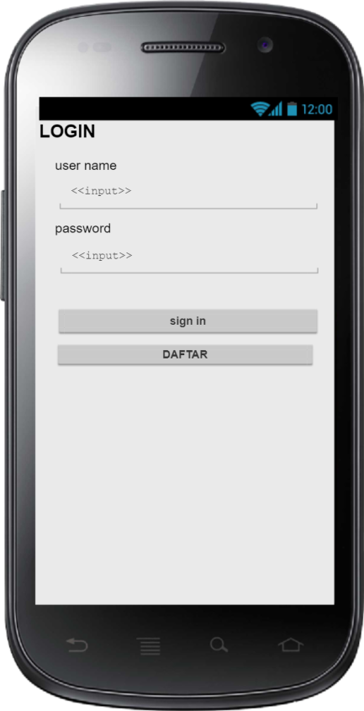

1. RANCANGAN LAYAR HALAMAN LOGIN (KONSUMEN )

GAMBAR 4.1 menunjukan rancangan layar halaman login untuk konsumen .konsumen wajib memiliki akun sebelum melakukan login .jika konsumen belum memiliki akun , kosumen dapat menekan tombol DAFTAR . akan tetapi , jika konsumen telah memiliki akun, konsumen cukup mengisi username dan password , kemudian menekan tombol SIGN IN.

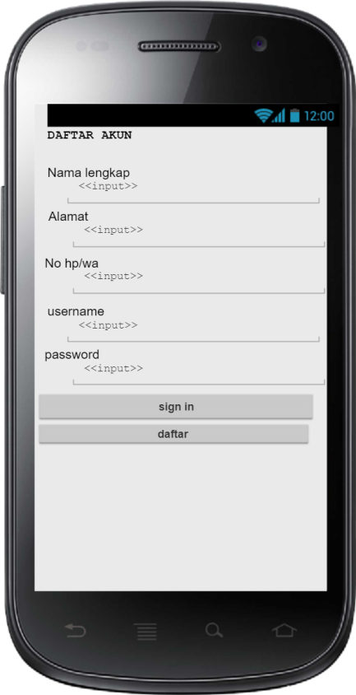

1. RANCANGAN LAYAR HALAMAN DAFTAR AKUN

GAMBAR 4.2 menunjukan bagaimana konsumen dapat melakukan pendaftaran akun dengan mengisi nama lengkap. Alamat, no hp/wa, username, password . jika konsumen menekan tombol KEMBALI , maka halaman login akan ditampilkan , akan tetapi . setelah menekan tombol simpan , sistem ini akan menyampaikan data pendaftaran akun.

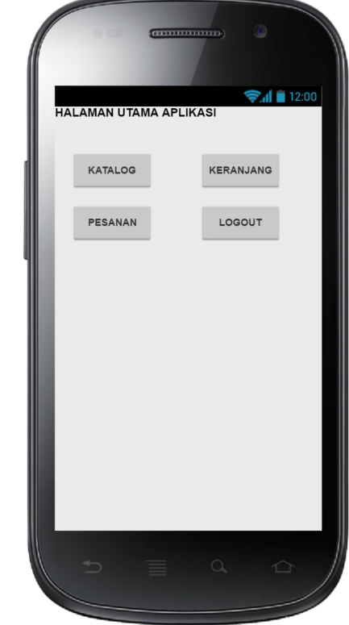

1. Rancangan layar halaman utama

Gambar 4.3 menunjukan bagamana konsumen dapat berinterasksi dengan aplikasi pemesanan suku cadang konsumen dapat melihat katalog suku cadang dengan menekan tombol KATALOG . setelah menambahkan suku cadang yang dikehendaki pada halaman katalog suku cadang, kosumen dapat melihat suku cadang yang ditambahkan ke keranjang dengan menekan tombol keranjang , setelah konsumen yakin dengan pesanannya yang ada dikeranjang , selamjutkan konsumen akan membuat pesanan chekout pada halaman keranjang . konsumen dapat mematau status pesanannya dengan menekan tombol PESANAN dan akan datang ke toko jika status pesanannya telah siap diambil. Terakhir , konsumen dapat keluar dari halaman utama aplikasi dengan menekan tombol LOGOUT .